BÁO CÁO BÀI TẬP LỚN

Đề tài: “Xử lý ảnh – Nhận diện trái cây”

Họ và tên:………………………………..
Lớp:………………………………………

Mục lục
I, Kiến thức cơ bản 2
1, Khái niệm 2
2, Biến đổi ảnh 3
3, Trích chọn đặc tính 3
4, Lưu trữ 3
II, Mạng tích chập (CNN) – Deep Learning 3
1. Giới thiệu 3
2. Lớp tích chập - Convolution Layer 4
3. Bước nhảy - Stride 6
4. Đường viền - Padding 7
5. Hàm phi tuyến - ReLU 7
6. Lớp gộp - Pooling Layer 8
7. Tóm tắt 8
III, Các bước thực hiện 9
1. Thêm các thư viện: 9
2. Thêm model cnn đã được huấn luyện vào project 9
3. Tạo mảng phù hợp để đưa vào model 9
4. Đọc ảnh 9
5. Tiền xử lý 9
6. Đưa ảnh vào dự đoán 10
7. In ra kết quả dự đoán & đối chúng với ảnh đã đưa vào 10
8. Kết quả 12

I, Kiến thức cơ bản

1, Khái niệm
- Xử lý ảnh là môn khoa học còn mới mẻ nhưng ứng dụng khá nhiều trong thực tế, đặc biệt là hệ thống nhận dạng. Một hệ thống xử lý ảnh cơ bản thực hiện việc thu nhận ảnh + phân tích ảnh + trích chọn đặc tính + lưu trữ để phục vụ cho các mục đích khác nhau. Vì ảnh trong tự nhiên có lượng thông tin rất lớn, do đó ta phải biết lưu trữ sao cho tốn ít dung lượng mà vẫn đảm bảo ảnh lưu trữ được những đặc tính cơ bản nhất. Muốn đọc được ảnh, trước tiên đòi hỏi bạn phải có kiến thức căn bản về C, và cách tổ chức file. Bạn cần phải biết đọc các header để biết dạng ảnh, đọc các pixel ảnh và chuyển đổi chúng thành dữ liệu thích hợp để thực hiện việc xử lý. Chẳng hạn việc đọc ảnh màu bạn phải biết đổi màu ra mức xám và sau khi thực hiện xử lý bạn đổi ngược lại, điều này cần một sự phân ngưỡng chẳng hạn như ma trận dither. Hay việc phóng to thu nhỏ ảnh chỉ đơn thuần là ta chèn thêm hàng và cột hoặc bỏ đi theo cách nội suy, vì thế khi phóng to hết cỡ ảnh bạn thấy những ô vuông có duy nhất một mầu, là vì các điểm ảnh giống nhau tập hợp lại do phép chèn. Ví dụ một ảnh :
1 2 3
4 5 6
7 8 9
phóng to thành:
1 1 2 2 3 3
1 1 2 2 3 3
4 4 5 5 6 6
4 4 5 5 6 6
7 7 8 8 9 9
7 7 8 8 9 9
- Để có thể hiểu được bài viết này đòi hỏi bạn phải có một kiến thức cơ bản về xử lý ảnh trong môn học này, nếu biết thêm về đồ hoạ thì càng tốt. Phần đầu tiên này sẽ giới thiệu qua về các kiến thức cơ bản nhất, vì thời gian có hạn nên chỉ mang tính giới thiệu, bạn xem lại sách để biết thêm.

2, Biến đổi ảnh
- Đó là cách đưa ảnh từ miền A sang miền B, sao cho có thể đưa ngược lại từ B sang A, đưa ngược lại là khôi phục ảnh. Các biến đổi hay dùng đó là biến đổi furier chuyển sang miền tần số hoặc là kl làm giảm không gian nhờ trích chọn đặc tính qua việc làm cực tiểu bình phương (giảm thứ nguyên). Thông thường, để đơn giản ta chỉ cần hiểu 2 ảnh là u và v, phép biến đổi là A thì :
u = A*t v A*
v= A u At
với At là ma trận chuyển vị, còn A* là ma trận đổi dấu phần phức của A

3, Trích chọn đặc tính
- Lấy biên hoặc vùng ảnh phục vụ cho các mục đích nhận dạng, trước khi trích chọn đặc tính cần cải thiện ảnh, đó là các phép xử lý như lọc, tăng độ tương phản...

4, Lưu trữ
- Ảnh được lưu trữ dưới các mảng, khi hiển thị thì dùng thuật toán cắt tỉa để hiện vùng ảnh xuất hiện, giải thuật cohen dùng 4 bít từ phải sang trái để mã hoá cho vị trí trái phải dưới trên. Để giảm dung lượng thường dùng cách lưu trữ dưới dạng nén, chẳng hạn định dạng gif cho việc mã hoá khối lượng màu lớn, jpeg cho đồ hoạ kỹ xảo, và nén không mất thông tin như huffman...

II, Mạng tích chập (CNN) – Deep Learning

1. Giới thiệu
- Trong mạng neural, mô hình mạng neural tích chập (CNN) là 1 trong những mô hình để nhận dạng và phân loại hình ảnh. Trong đó, xác định đối tượng và nhận dạng khuôn mặt là 1 trong số những lĩnh vực mà CNN được sử dụng rộng rãi.
- CNN phân loại hình ảnh bằng cách lấy 1 hình ảnh đầu vào, xử lý và phân loại nó theo các hạng mục nhất định (Ví dụ: Chó, Mèo, Hổ, ...). Máy tính coi hình ảnh đầu vào là 1 mảng pixel và nó phụ thuộc vào độ phân giải của hình ảnh. Dựa trên độ phân giải hình ảnh, máy tính sẽ thấy H x W x D (H: Chiều cao, W: Chiều rộng, D: Độ dày). Ví dụ: Hình ảnh là mảng ma trận RGB 6x6x3 (3 ở đây là giá trị RGB).
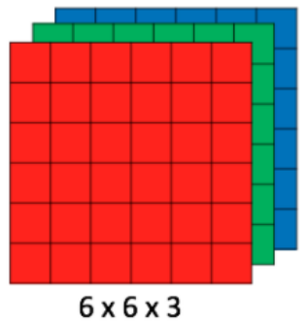
- Về kỹ thuật, mô hình CNN để training và kiểm tra, mỗi hình ảnh đầu vào sẽ chuyển nó qua 1 loạt các lớp tích chập với các bộ lọc (Kernals), tổng hợp lại các lớp được kết nối đầy đủ (Full Connected) và áp dụng hàm Softmax để phân loại đối tượng có giá trị xác suất giữa 0 và 1. Hình dưới đây là toàn bộ luồng CNN để xử lý hình ảnh đầu vào và phân loại các đối tượng dựa trên giá trị.
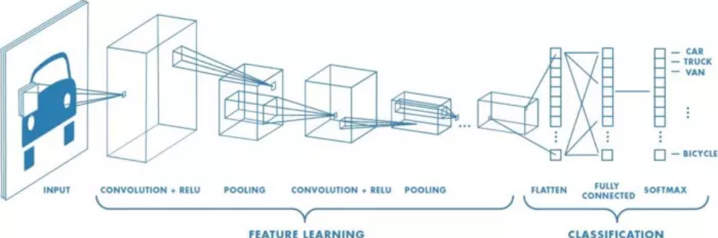

2. Lớp tích chập - Convolution Layer
- Tích chập là lớp đầu tiên để trích xuất các tính năng từ hình ảnh đầu vào. Tích chập duy trì mối quan hệ giữa các pixel bằng cách tìm hiểu các tính năng hình ảnh bằng cách sử dụng các ô vương nhỏ của dữ liệu đầu vào. Nó là 1 phép toán có 2 đầu vào như ma trận hình ảnh và 1 bộ lọc hoặc hạt nhân.
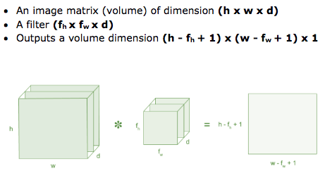
Xem xét 1 ma trận 5 x 5 có giá trị pixel là 0 và 1. Ma trận bộ lọc 3 x 3 như hình bên dưới.
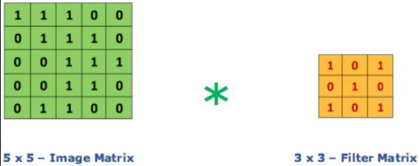
Sau đó, lớp tích chập của ma trận hình ảnh 5 x 5 nhân với ma trận bộ lọc 3 x 3 gọi là 'Feature Map' như hình bên dưới.
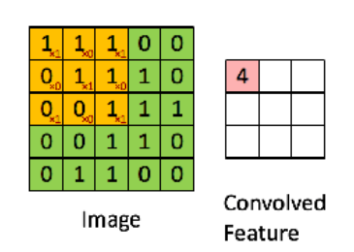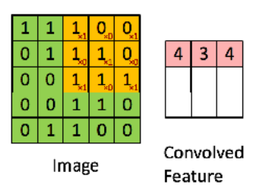
Sự kết hợp của 1 hình ảnh với các bộ lọc khác nhau có thể thực hiện các hoạt động như phát hiện cạnh, làm mờ và làm sắc nét bằng cách áp dụng các bộ lọc. Ví dụ dưới đây cho thấy hình ảnh tích chập khác nhau sau khi áp dụng các Kernel khác nhau.
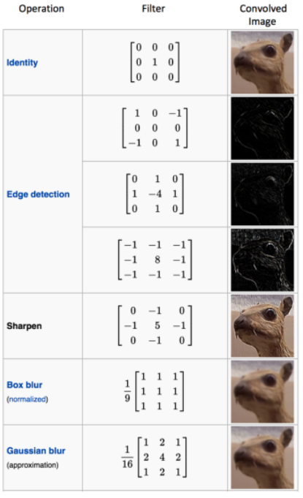

3. Bước nhảy - Stride
- Stride là số pixel thay đổi trên ma trận đầu vào. Khi stride là 1 thì ta di chuyển các kernel 1 pixel. Khi stride là 2 thì ta di chuyển các kernel đi 2 pixel và tiếp tục như vậy. Hình dưới là lớp tích chập hoạt động với stride là 2.
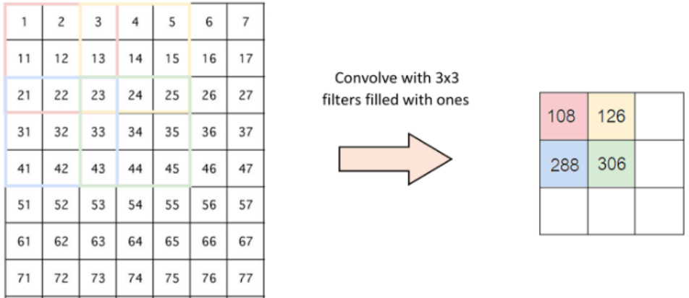

4. Đường viền - Padding
- Đôi khi kernel không phù hợp với hình ảnh đầu vào. Ta có 2 lựa chọn:
- Chèn thêm các số 0 vào 4 đường biên của hình ảnh (padding)
- Cắt bớt hình ảnh tại những điểm không phù hợp với kernel.

5. Hàm phi tuyến - ReLU
- ReLU viết tắt của Rectified Linear Unit, là 1 hàm phi tuyến. Với đầu ra là: ƒ (x) = max (0, x).
- Tại sao ReLU lại quan trọng: ReLU giới thiệu tính phi tuyến trong ConvNet. Vì dữ liệu trong thế giới mà chúng ta tìm hiểu là các giá trị tuyến tính không âm.
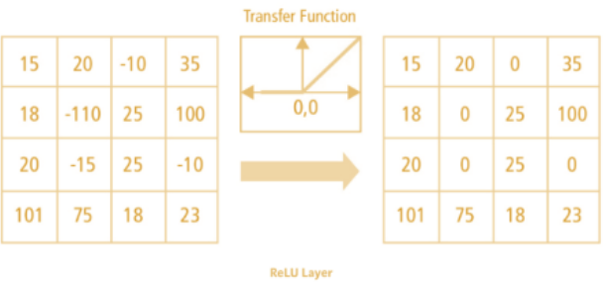
- Có 1 số hà phi tuyến khác như tanh, sigmoid cũng có thể được sử dụng thay cho ReLU. Hầu hết người ta thường dùng ReLU vì nó có hiệu suất tốt.

6. Lớp gộp - Pooling Layer
- Lớp pooling sẽ giảm bớt số lượng tham số khi hình ảnh quá lớn. Không gian pooling còn được gọi là lấy mẫu con hoặc lấy mẫu xuống làm giảm kích thước của mỗi map nhưng vẫn giữ lại thông tin quan trọng. Các pooling có thể có nhiều loại khác nhau:
- Max Pooling
- Average Pooling
- Sum Pooling
- Max pooling lấy phần tử lớn nhất từ ma trận đối tượng, hoặc lấy tổng trung bình. Tổng tất cả các phần tử trong map gọi là sum pooling
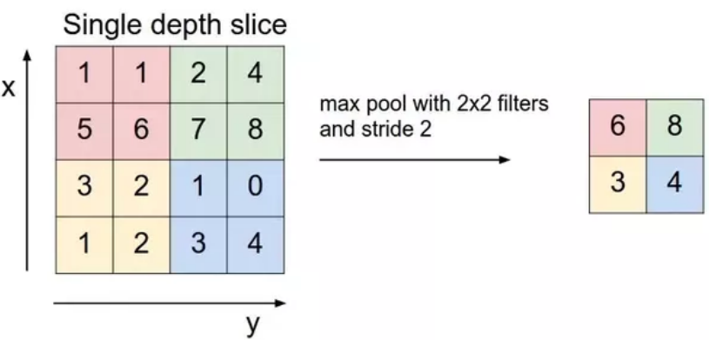

7. Tóm tắt
- Đầu vào của lớp tích chập là hình ảnh
- Chọn đối số, áp dụng các bộ lọc với các bước nhảy, padding nếu cần. Thực hiện tích chập cho hình ảnh và áp dụng hàm kích hoạt ReLU cho ma trận hình ảnh.
- Thực hiện Pooling để giảm kích thước cho hình ảnh.
- Thêm nhiều lớp tích chập sao cho phù hợp
- Xây dựng đầu ra và dữ liệu đầu vào thành 1 lớp được kết nối đầy đủ (Full Connected)
- Sử dụng hàm kích hoạt để tìm đối số phù hợp và phân loại hình ảnh.

III, Các bước thực hiện

1. Thêm các thư viện
- Trong project có sử dụng tổng cả 4 thư viện:
+ Keras để đưa model cnn vào project và sử dụng nó
+ PIL để đọc ảnh
+ Numpy để xử lý ma trận
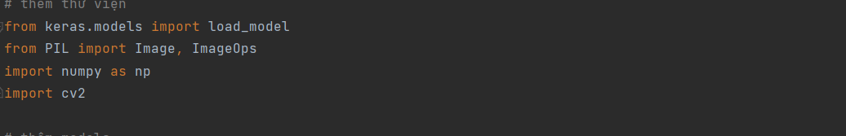
+ Opencv để hiển thị

2. Thêm model cnn đã được huấn luyện vào project
- Trong project đã thêm model “keras_model.h5", đây là mô hình do người lập trình tự huấn luyện dựa trên hình ảnh của 20 loại quả (mỗi loại 20 tấm)

3. Tạo mảng phù hợp để đưa vào model
- Tạo mảng kích thước 224x224 để đưa vào keras
- Đây là kích thước phù hợp với model đã training được => cho kết quả tối ưu nhất

4. Đọc ảnh

5. Tiền xử lý
- Chuyển ảnh thanh ma trận 224x224
- Tối giản giá trị từng pixel trong ảnh
- Ghi thông tin của cá pixel này vào mảng đã tạo ở bước 3(Mảng này sẽ làm đầu vào cho bước 6)
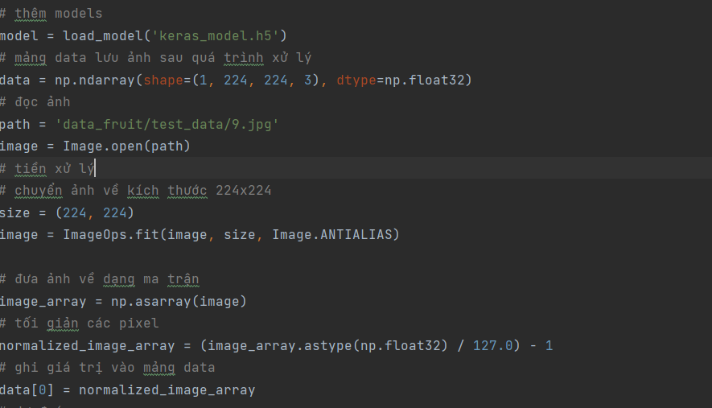

6. Đưa ảnh vào dự đoán
- Trong mảng là 20 giá trị biểu thị xác xuất của bức ảnh. Ví dụ ở vị trí dầu tiên là giá trị biêu thị xác suất bức ảnh đưa vào là cửa loại quả 1. Tương tự như thế các giá trị tiếp theo là xác suất mà bức ảnh đưa vào có thể là loại quả 2,3,4,….Trong bảng giá trị thứ 19 là lớn nhất (~0.99) như vậy xác xuất bức ảnh đưa vào 99% là loại quả thứ 19.

7. In ra kết quả dự đoán & đối chúng với ảnh đã đưa vào

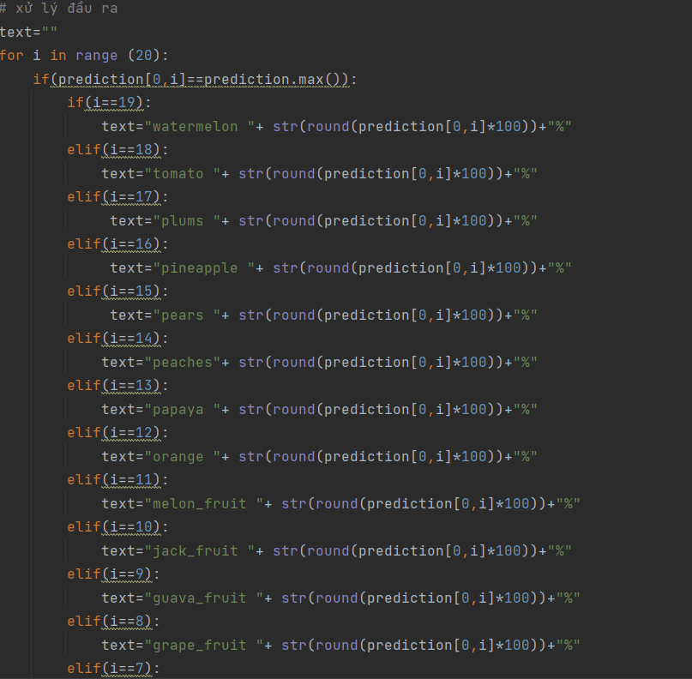

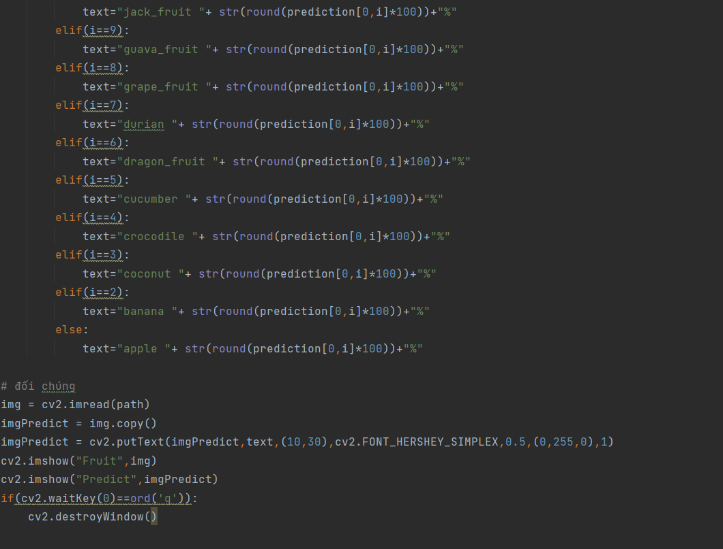

8. Kết quả
